Меры безопасности во время грозы
Молния
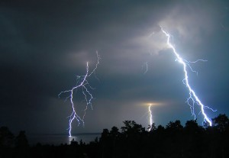
Попадание молнии для человека обычно заканчивается смертельным исходом.
Перед поездкой на природу уточните прогноз погоды.
Если предсказывается гроза, то перенесите поездку на другой день.
Если Вы заметили грозовой фронт, определите примерное расстояние до него по времени задержки раската грома от вспышки молнии, а также оцените, приближается или удаляется фронт. Вспышку молнии мы наблюдаем мгновенно, т.к. скорость света 300 тыс. км/с. Если запаздывание звука нарастает - грозовой фронт удаляется, а если сокращается, то грозовой фронт приближается.
Находясь дома, выключите электроприборы, не касайтесь металлических предметов.
Если вы находитесь в сельской местности, закройте окна, двери, дымоходы и вентиляционные отверстия.
Не растапливайте печь, поскольку высокотемпературные газы, выходящие из печной трубы, имеют низкое сопротивление.
Не разговаривайте по телефону, молния иногда попадает в натянутые между столбами провода.
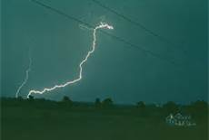
Во время ударов молнии не подходите близко к электропроводке, молниеотводу, водостоками с крыш, антенне, не стойте рядом с окном, по возможности выключите телевизор, радио и другие электробытовые приборы.
Если Вы находитесь в лесу, то укройтесь на низкорослом участке леса.
Не укрывайтесь вблизи высоких деревьев!
При нахождении в водоеме выйдите из воды, отойдите от берега, спуститесь с возвышенного места в низину.
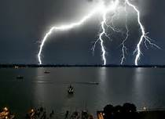
В степи, поле или при отсутствии укрытия (здания) не ложитесь на землю, подставляя электрическому току все свое тело, а сядьте на корточки в ложбине, овраге или другом естественном углублении, обхватив ноги руками.
Если грозовой фронт настиг Вас во время занятий спортом, то немедленно прекратите их.
Металлические предметы (мотоцикл, велосипед, ледоруб и т.д.) положите в сторону, отойдите от них на 20-30 метров.
Если гроза застала Вас в автомобиле, не покидайте его, при этом закройте окна и опустите антенну радиоприемника.

